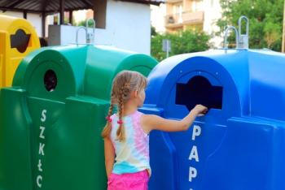
EL RECICLATGE
DEPOSITAR ELS RESIDUS DE MANERA SELECTIVA EN ELS CONTENIDORS CORRECTES.

AL GROC, ENVASOS DE PLÀSTIC O DE METALL.
AL BLAU, PAPER I CARTRÓ.
AL VERD, VIDRE.

D’AQUESTA MANERA AJUDEM AL MÓN A CUIDAR-LO.

CÒPIA:

JOC
https://wordwall.net/play/387/026/763

JOC:
http://www.sogama.gal/es/info/juego-de-asociar

